【课题】 第一章 认识运动 第3节 记录物体的运动信息
主备人：陈兴木 备课组： 高一物理 编写时间：2014年9月5日 使用班级： 高一23、24、25、26
计划上课时间：2014-2015 学年 第 一 学期 第 3周 星期 1\5
【课标、大纲、考纲内容】
课标要求 | 教学大纲要求 | 广东考试说明的内容
- 了解打点计时器的计时原理,理解纸带中包含的物体运动的信息(时间和位移)  - 会安装并使用打点计时器,理解利用纸带测量速度的原理 | - 通过学生自己看打点计时器的说明书,培养学生独立学习的能力  - 通过实验得出物体的运动信息,用数学的方法表述出来.培养学生获取信息处理信息的能力,体会处理问题的方法,领悟如何间接测量一些不能直接测量的物理量的方法 | 了解打点计时器的计时原理,理解纸带中包含的物体运动的信息(时间和位移)  会安装并使用打点计时器,理解利用纸带测量速度的原理  通过实验得出物体的运动信息
【教材与学情分析】
- 感受打点计时器的巧妙设计思路,体会物理原理在解决实际问题中的指导作用,增强将物理知识应用于实际生活的意识
- 经历实验过程,体验科学实验过程的艰辛与喜悦,并乐于探索自然界的奥秘
- 培养学生的交流与合作精神,有将自己的见解与他人交流的愿望,并养成尊重他人的习惯
【教学目标】
知识目标 | 能力目标 | 情感态度与价值观目标
了解打点计时器的计时原理,理解纸带中包含的物体运动的信息(时间和位移)  会安装并使用打点计时器,理解利用纸带测量速度的原理 | - 通过学生自己看打点计时器的说明书,培养学生独立学习的能力  - 通过实验得出物体的运动信息,用数学的方法表述出来.培养学生获取信息处理信息的能力,体会处理问题的方法,领悟如何间接测量一些不能直接测量的物理量的方法  。 | 1感受打点计时器的巧妙设计思路,体会物理原理在解决实际问题中的指导作用,增强将物理知识应用于实际生活的意识  2经历实验过程,体验科学实验过程的艰辛与喜悦,并乐于探索自然界的奥秘  3培养学生的交流与合作精神,有将自己的见解与他人交流的愿望,并养成尊重他人的习惯
【教学重难点】
打点计时器的使用。

  - 教学难点
对纸带数据的处理，会通过纸带比较物体运动的快慢，能通过纸带知道物体何时做匀速直线运动，何时做变速直线运动。
【课的类型、教具、教法、课时】
课的类型 | 教具 | 主要教法 | 课时
新授课 | 1．打点计时器  2．幻灯片辅助 | 实验探究式教学方法 | 2
【教学过程】
- 引入新课
（一）新课内容
1.打点计时器的认识
先让学生阅读教材,然后老师提出问题,引导学生回答:
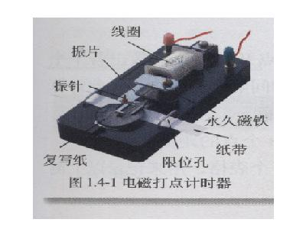
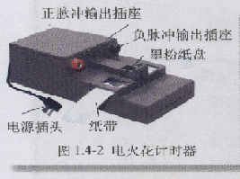

(1)电磁打点计时器使用的是直流电还是交流电?其工作电压为多少?
(2)我国交流电的频率为50Hz,使用这种电源时,每隔多长时间打一个点,即相邻两个点之间的时间间隔是多少?
(3)打点计时器打出的纸带可以记录某段时间内的位移,能不能记录时间?
(4)说出电磁打点计时器的构造?工作原理?如图1—4—1所示。
(5)解释电火花计时器的工作原理?如图1—4—2所示,它与电磁打点计时器相比,哪一种误差小?原因是什么?
2.练习使用打点计时器
问题1. 电磁打点计时器中怎样安放复写纸和纸带?
师总结:将复写纸套在复写纸定位销上,推动调节片可以调节复写纸位置.将纸带从复写纸圆片下穿过即可.
问题2. 振针打的点不清晰或打不出点可能有哪些情况?
师总结: （1）调整复写纸位置或更换复写纸。
（2）调整打点计时器。（可能是振动片的振动幅度太小了,可以调节振动片的位置;可检查压纸框的位置是否升高而阻碍了振动片使振针打不到纸带上,可将压纸框向下调节到原来的位置;可能是振针的位置太高,调节振针直到能打出点为止）
（3）可能是选择的4—6V的电压太低,可适当调高电压,但不得超过10V
问题3.为什么要先打开电源让打点计时器先工作1—2s再松手打纸带?可不可以先松手再打开打点计时器的电源?
师总结: 打点计时器打开电源后要经过一个短暂的时间才能稳定工作,所以应先打开电源让打点计时器工作1—2s后才能松手打纸带.这样做可以减小误差
问题4. 打点计时器打完点后要及时关闭电源,这样做有什么好处?
师总结:因为打点计时器是按照间歇性工作设计的,长期工作会导致线圈发热而损坏

指导学生动手练习使用打点计时器，要让学生按步骤有序操作,并打出几根纸带。
选择一条点迹清晰的纸带,如图1—4—3所示,引导学生回答下列问题:
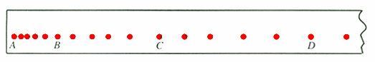
图1—4—3

(1)怎样从打出的纸带中获取数据?指导学生用列表格的形式把数据列出。
(2)怎样根据纸带上的点迹计算纸带的平均速度？
(用纸带上两个点之间的距离除以两个点之间的时间间隔,即根据，求出在任意两点间的平均速度，这里S可以用直尺测量出两点间的距离，t为两点间的时间间隔数与0.02s的乘积。)
(3)在打出的B、C两个点的时间间隔中,纸带运动的平均速度是多少?
(4)如果纸带上的点迹分布不均，那么，点迹密集的地方表示运动的速度较大还是较小？
(在纸带上相邻两点间的时间间隔均为0.02s，所以点迹密集的地方表示纸带运动的速度很小)
课后研究课题
以“人类历史上的计时工具”为主题，做一个小研究课题

第二课时 实验课
地点：实验室
类型：分组实验
1.3实验：用打点计时器测速度 课 型：实验课
姓名：＿＿＿＿＿＿＿＿ ＿＿＿＿年＿＿＿月＿＿日
【学习目标】
1．了解打点计时器的计时原理，理解纸带中包含的物体运动的信息(时间、位移)．
2．会安装并使用打点计时器，理解根据纸带测量速度的原理并测量瞬时速度．
3．明确速度一时间图象的物理意义，描点法画图象的方法，并画出该实验中的速度一时间图象，
【学习重点】
1．学会使用打点计时器．
2．能根据纸带计算物体运动的瞬时速度．
3．会用描点法描绘物体的速度一时间图象，并从中获取物理信息．
【学习难点】处理纸带的方法，用描点法画图象的能力．
【方法指导】
自主探究、交流讨论、自主归纳
【知识链接】
【自主学习】
一、电磁打点计时器
观察打点计时器并阅读教材，了解电磁打点计时器的结构、工作原理及使用方法．

1、电磁打点计时器的电源应是________电源，通常的工作电压为________伏，当电源的频率为50Hz时，每隔________秒打一次点，
【思考与交流】
电磁打点计时器使用低压交流电源工作，大家想一想能不能使用直流电源，为什么?

二、电火花计时器
观察打点计时器并阅读说明书了解电火花打点计时器的结构、各部分的名称、工作原理及使用方法．
1、电火花计时器通常的工作电压为________伏，当电源的频率为50Hz时，振针每隔 s打一次点
三．练习使用打点计时器
学生自主阅读教材中的实验步骤提示．学生动手练习使用打点计时器

【思考与交流】
问题1：怎样根据纸带上的点迹计算纸带的平均速度?

问题2：如图所示，根据打点计时器打出的纸带，判断哪条纸带表示物体做匀速运动 （ ）
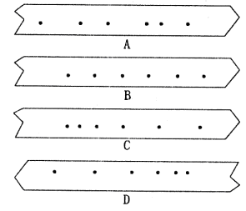

四、用打点计时器测量瞬时速度
实例：如图，测量出包括E点在内的D，F两点间的位移△x和时间△t，算出纸带在这两点间的平均速度v=△x/△t，用这个平均速度代表纸带经过E点时的瞬时速度．
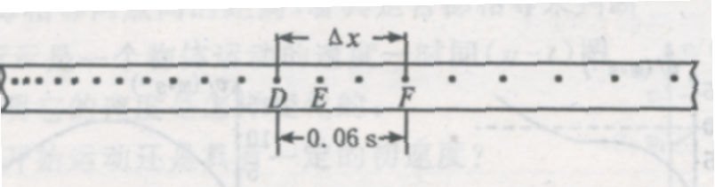
△x/△t可以大致表示正点的瞬时速度，D、F两点离E点越近，算出的平均速度越接近正点的瞬时速度．然而D，F两点距离过小则测量误差增大，应该根据实际情况选取这两个点．

学生根据粗略表示某点瞬时速度的方法，选择合适的计数点，测量包含这个点的一段时间内的位移△x，同时记录对应的时间△t，填下表．
位置 | 0 | 1 | 2 | 3 | 4 | 5
△x/m
t/s
v/m·s^{－1}

根据v=△x/△t算出刚填完的表1中各点附近的平均速度，把它当作计时器打下这些点时的瞬时速度，填下表．从该表中能粗略看出手拉纸带运动的速度变化情况．
位置 | 0 | 1 | 2 | 3 | 4 | 5
t/s
v/m·s^{－1}
五、用图象表示速度
问题：刚才我们从表2中的数据可以粗略看出我们自己手拉纸带运动的速度变化情况，图象是表示变化规律的好方法，我们可以用图象来描述物体的速度变化情况，那么怎样用图象来表示物体运动的速度呢?请同学们先看课文并回答．
学生具体操作描点．学生用打点计时器测得数据作出图象一一速度时间图象，可以从这些点的走向大致看出纸带速度的变化规律．更形象直观地显示自己手拉纸带的运动速度变化情况．
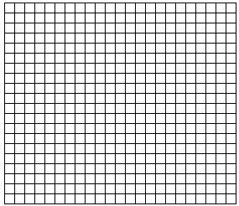

[说一说]
百米赛跑时运动员的速度从始至终是不变的吗?如果有变化，你估计是怎样变化的?某位运动员的百米赛跑的成绩是10．57s，按照你的估计画出他在这段时间的v—t图象的草图．
如果是没有受过训练的同学跑百米，他的v—t图象的形状可能有什么不同?

【达标检测】
1．电磁打点计时器和电火花计时器都是使用 电源的仪器，电磁打点计时器的工作电压是 ，电火花计时器的工作电压是 V，其中 实验误差较小。当电源频率是50 Hz时，它每隔 s打一次点。
2．关于接通电源和释放纸带（物体）的次序，下列说法正确的是（ ）
A．先接通电源，后释放纸带 B．先释放纸带，后接通电源
C．释放纸带同时接通电源 D．先接通电源或先释放纸带都可以
3．根据打点计时器打出的纸带，我们可以不利用公式计算就能直接得到或直接测量得到的物理量是（ ）
A．时间间隔 B．位移 C．平均速度 D．瞬时速度
4．当纸带与运动物体连接时，打点计时器在纸带上打出点痕，下列说法正确的是（ ）
A．点痕记录了物体运动的时间
B．点痕记录了物体在不同时刻的位置或某段时间内的位移
C．点在纸带上的分布情况，反映了物体的形状
D．点在纸带上的分布情况反映了物体的运动情况
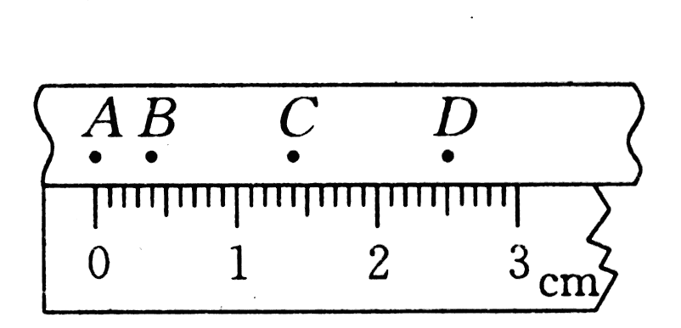
5．如图所示，打点计时器所用电源的频率为50Hz，某次实验中得到的一条纸带，及毫米刻度尺测量情况如图所示，纸带在A、C间的平均速度_________m/s，在A、D间的平均速度为_________m/s，B点的瞬时速度更接近于______________m/s

6．如图所示，是某同学抽动纸带打点的一部分纸带，纸带上点迹清晰，所用的电源频率是 50 Hz．
试回答：

(1) A、B、C、D是选用的计数点，每两个相邻计数点间的时间间隔是多少．
(2) 测量数据标在图中，试估算出打点B时的抽动纸的速度大小．

7、如图示是某次实验打出的纸带，在纸带上找出连续的6个点，分别标上0、1、2、3、4、5，用直尺测量出两个相邻点间距离x₁、x₂、x₃、x₄、x₅，并把它们填入表格中．根据这些数据：(所用打点计时器的打点周期为0.02s)
(1)运用你所学过的知识判断纸带的这段运动情况；
(2)求各点的瞬时速度，并画出速度-时间图象。
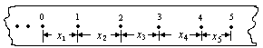
图1.2-1
x / cm | x₁ | x₂ | x₃ | x₄ | x₅
x / cm | 0.8 | 1.0 | 0.9 | 1.0 | 0.6

【学后反思】
________________________________________________________ ____________

______________________________________________________________________________。

